Информационная карта участника муниципального этапа Всероссийского конкурса «Учитель года -2020»

Учитель года России — 2020

Морозова Татьяна Валентиновна

Регион
Девиз: Учить учиться
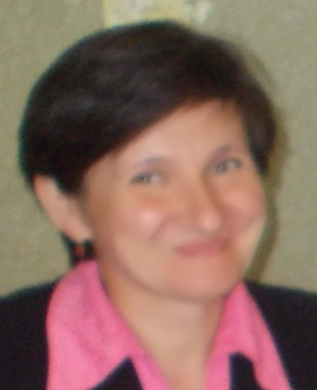 | Информационная карта участника финала  Всероссийского конкурса «Учитель года России»  Морозова  Татьяна Валентиновна  (Саратовская область)

1. Общие сведения
Субъект Российской Федерации | Саратовская область
Населенный пункт | С. Шило-Голицыно
Дата рождения (день, месяц, год) | 15.03.1969г.
Место рождения | с.Шило-Голицыно
Адреса в Интернете (сайт, блог и т. д.), где можно познакомиться с участником и публикуемыми им материалами | https://infourok.ru/user/morozova-tatyana-valentinovna5
2. Работа
Место работы (наименование образовательного учреждения в соответствии с уставом) | Муниципальное общеобразовательное учреждение «Шило-Голицынская средняя общеобразовательная школа Ртищевского района Саратовской области»
Занимаемая должность | Учитель начальных классов
Преподаваемые предметы | Русский язык, математика, литературное чтение, окружающий мир, музыка, изобразительное искусство
Классное руководство в настоящее время, в каком классе | 4 класс
Общий трудовой стаж (полных лет на момент заполнения анкеты) | 29 лет
Общий педагогический стаж (полных лет на момент заполнения анкеты) | 29 лет
Квалификационная категория | Первая квалификационная категория
Почетные звания и награды (наименования и даты получения) | нет
Послужной список (места и сроки работы за последние 10 лет) | МОУ «Шило-Голицынская СОШ Ртищевского района Саратовской области»
Преподавательская деятельность по совместительству (место работы и занимаемая должность) | нет
3. Образование
Название и год окончания учреждения профессионального образования | Балашовский государственный педагогический институт, 1990 г.
Специальность, квалификация по диплому | Педагогика и методика начального обучения, учитель начальных классов
Дополнительное профессиональное образование за последние три года (наименования образовательных программ, модулей, стажировок и т. п., места и сроки их получения) | «Инструментарий проектирования и реализации образовательной деятельности в соответствии с ФГОС НОО» с 29 января 2019г. по 18 февраля 2019г., ООО «МИРО»
Знание иностранных языков (укажите уровень владения) | Немецкий язык со словарем
Ученая степень | нет
Название диссертационной работы (работ) | нет
Основные публикации (в т. ч. брошюры, книги) | нет
4. Общественная деятельность
Участие в общественных организациях (наименование, направление деятельности и дата вступления) | Инспектор по охране прав детства
Участие в деятельности управляющего (школьного) совета | нет
Участие в разработке и реализации муниципальных, региональных, федеральных, международных программ и проектов (с указанием статуса участия) | нет
5. Семья
Семейное положение (фамилия, имя, отчество и профессия супруга)
Дети (имена и возраст)
6. Досуг
Хобби | Чтение художественной литературы
Спортивные увлечения | нет
Сценические таланты | Вокальное исполнение песен
7. Контакты
Рабочий адрес с индексом | 412011 Саратовская область Ртищевский район с.Шило-Голицыно ул. Советская 20
Домашний адрес с индексом
Рабочий телефон с междугородним кодом | 8 (845 40) 6 65 38
Домашний телефон с междугородним кодом | нет
Мобильный телефон с междугородним кодом
Факс с междугородним кодом | нет
Рабочая электронная почта | shg-sosh@mail.ru
Личная электронная почта
Адрес личного сайта в Интернете | https://infourok.ru/user/morozova-tatyana-valentinovna5
Адрес школьного сайта в Интернете | http://shg-sosh.ucoz.ru/
8. Документы
Паспорт (серия, номер, кем и когда выдан)
ИНН
Свидетельство пенсионного государственного страхования
9. Личные банковские реквизиты
Наименование банка | -
Корреспондентский счет банка | -
БИК банка | -
ИНН банка | -
Расчетный счет банка | -
Лицевой счет получателя | -
Филиал/отделение банка | -
Правильность сведений, представленных в информационной карте, подтверждаю: Морозова Татьяна Валентиновна (____________)
(фамилия, имя, отчество участника)
«14» ноября 2019 г.

Материалы для размещения на сайте Конкурса
Ваше педагогическое кредо | Стремление к совершенствованию педагогического мастерства
Почему вам нравится работать в школе? | Люблю работать с детьми.
Профессиональные и личностные ценности, наиболее вам близкие | Компетентность, стремление к самосовершенствованию.  Честность, порядочность, тактичность, целеустремленность.

Интересные сведения об участнике конкурса, не раскрытые предыдущими разделами (не более 500 слов).

Подборка фотографий
1. Портрет 9×13 см;
2. Жанровая (с учебного занятия, внеклассного мероприятия, педагогического совещания и т. п.);
3. Дополнительные жанровые фотографии (не более 5)

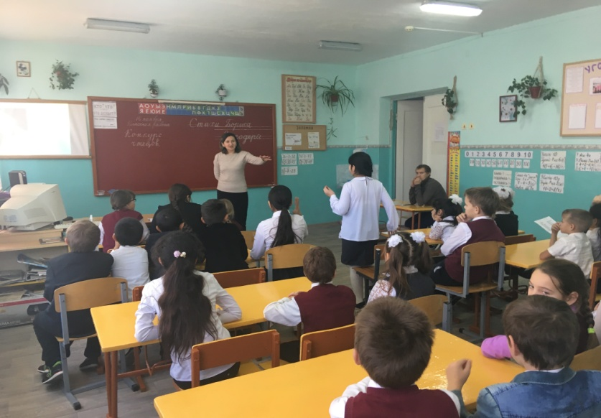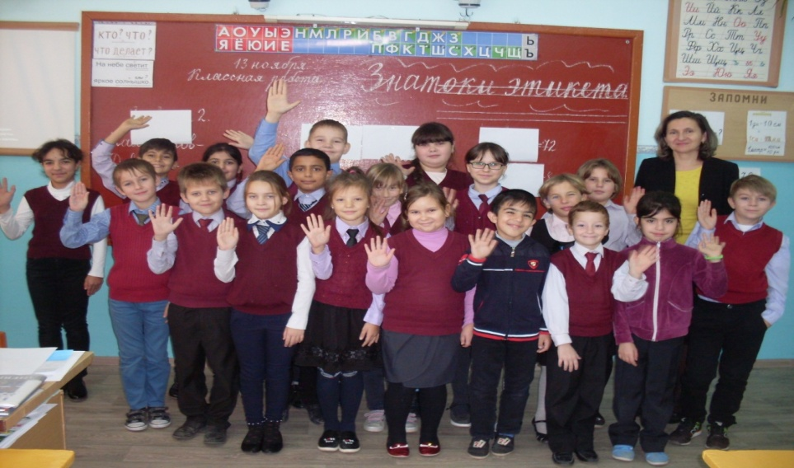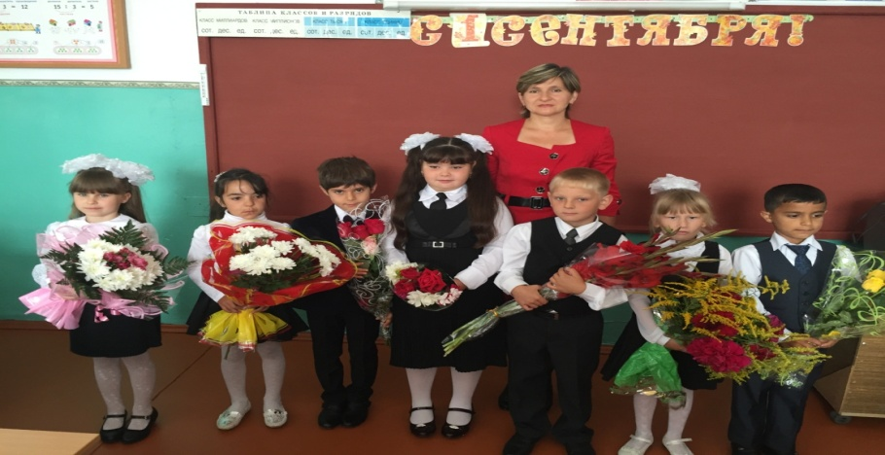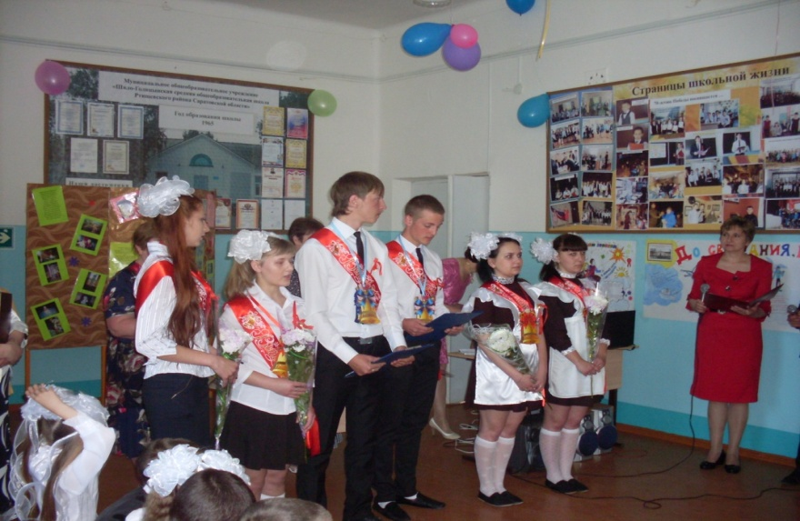

Поля информационной карты, выделенные курсивом, не обязательны для заполнения.

